Фермы или стропильные системы: что выгоднее?
Сегодня мы поговорим о том, что выгоднее: фермы или стропильные системы? Каждый застройщик хочет получить надежное и прочное здание и при этом сэкономить бюджет. Поэтому к вопросу придется подойти серьезно и учесть особенности каждой конструкции.

Чем отличается ферма от стропил
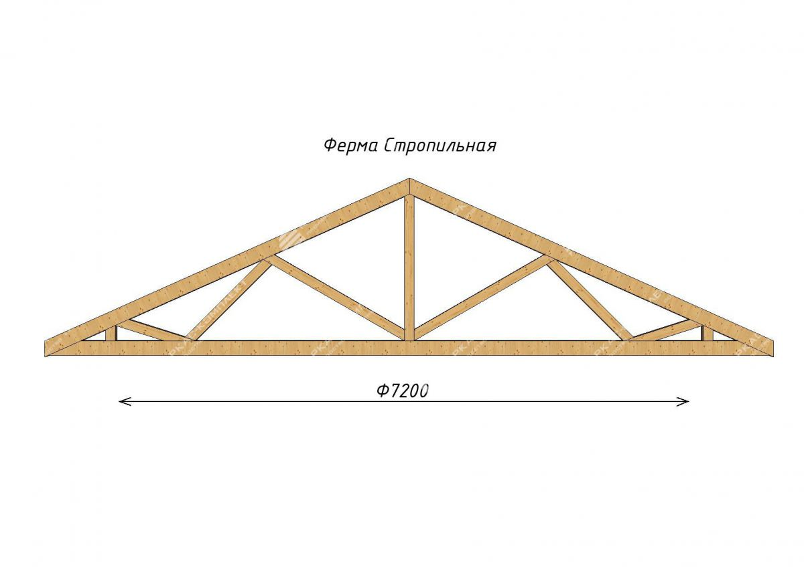
Главное предназначение стропильной фермы – выдерживать массу кровельного пирога в целом. Как нам уже известно, он состоит из нескольких слоев.
Некоторые материалы обладают значительным весом. Нагрузка на фундамент увеличивается. Иногда особенность здания не позволяет использовать тяжеловесные изделия, например мансардные дома, строят с применением легких видов.
В такой ситуации застройщика и выручит стропильная ферма. Она представляет собой конструкцию в виде двух горизонтальных направляющих и соединительного элемента. В данном случае его роль играет обрешетка.
При этом древесина может иметь меньшую толщину, что позволяет значительно сэкономить на материале. В итоге кровля обретает дополнительную жесткость и устойчивость, также равномерно распределяет нагрузку на стены.
Но фермой не всегда удается воспользоваться. Перечислим стандартные ситуации, когда оборудование фермы невозможно:
- планируется возведение кровли сложной конфигурации с многочисленными углами и переходами;
- невозможно пригласить специалистов для проектирования конструкции, а самостоятельный навык отсутствует;
- отсутствует специальное оборудование.
Дело в том, что сооружение стропильной фермы – занятие сложное. Оно требует опыта и применения специальной техники. Соорудить ее на строительной площадке не удастся. Вам придется либо заказывать конструкцию, либо приглашать мастеров, владеющих соответствующими навыками.
Поэтому иногда разумнее использовать стандартные стропила.
Секрет от мастера. Оборудование фермы позволяет сэкономить до 25% материала. Но прежде, посчитайте затраты на услуги специалистов. Если они оправданы, то данная конструкция станет оптимальным решением.

Преимущества стропильной системы
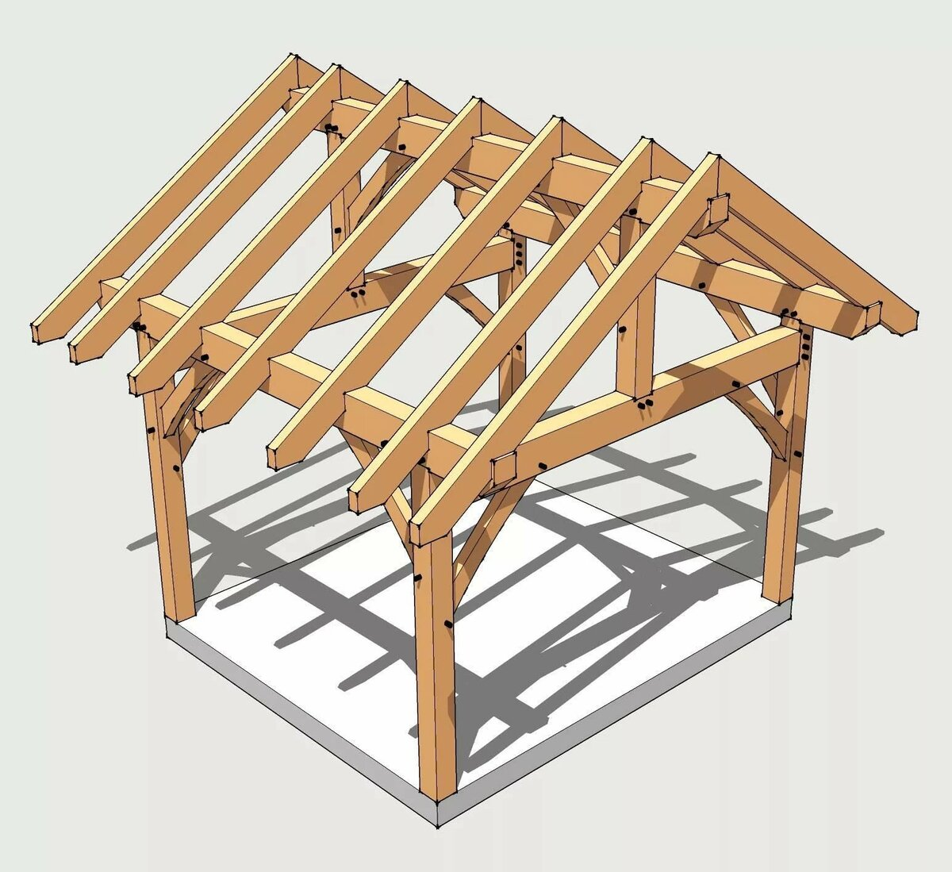
Монтировать стропильную систему проще. С этим справится даже начинающий кровельщик.
Стропила представляют собой конструкцию, которая упирается на мауэрлат и противоположную стену. При необходимости балки дополнительно скрепляют специальными элементами. Это усиливает прочность стропильной системы, они могут выдержать большую нагрузку.
Оборудование конструкции опорными элементами приводит к перерасходу материала. Если крыша сложная, массивная, то затраты домовладельца увеличиваются. Но в некоторых ситуациях они оправданы.
Секрет от мастера. Стропила можно соорудить самостоятельно, не прибегая к услугам специалистов и проектировщиков. Они подходят для всех типов крыш, в том числе и скатных.

Что выгоднее?
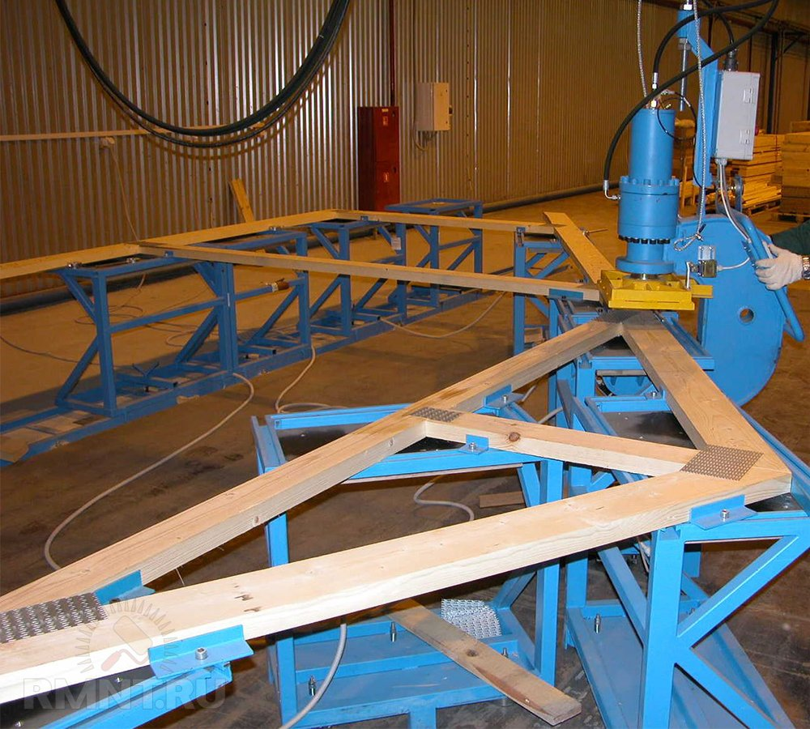
Если ориентироваться на расходы, связанные с приобретением материала, в данном случае древесины, то выгоднее соорудить стропильную ферму.
Срок эксплуатации конструкций примерно одинаков. Но ферма все же характеризуется повышенной прочностью и устойчивостью. Если вы задумались о будущем, то обустройство фермы также обойдется дешевле. Она не потребует скорого ремонта. Однако, если необходимость в нем возникнет, то без помощи специалистов не обойтись. Стропила вы сможете усилить самостоятельно.
То же самое условие касается и первоначального возведения. Чаще всего, стропильную ферму сооружают опытные и грамотные профессионалы. Она требует точных расчетов. Самостоятельными силами не обойтись.
Поэтому, прежде чем принять решение о выборе, посчитайте, во сколько обойдутся затраты на материалы и на услуги мастеров и сделайте вывод. Но решение всегда остается за вами.

